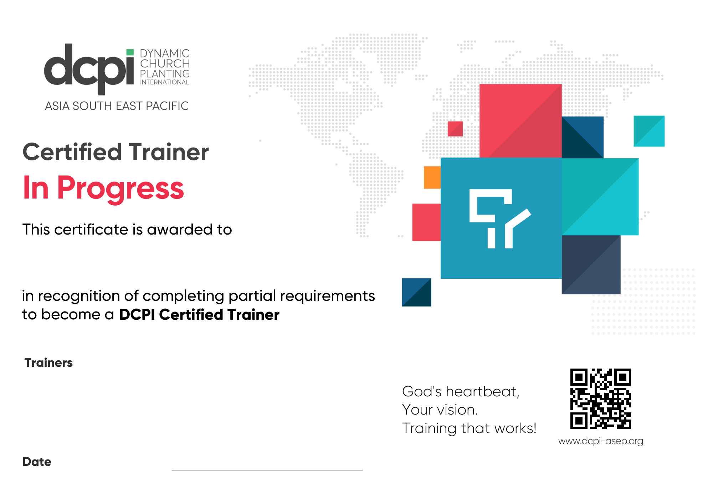

Name / Role

DD/MM/YYYY

Trainer Name

Trainer Name

Trainer Name

Participants Name